**Оглавление**

[Введение](https://docs.google.com/document/preview?hgd=1&id=1xqwB6LM6myMKJreg8xpMzrmbYkmj-N8bAtcJminJ6JY#heading=h.gjdgxs) 2

§1. Цель разработки 3

§2. Постановка задачи и требования, предъявляемые к работе 4

§3. Выбор и обоснование выбора средства разработки 7

Заключение 9

Список литературы 10

Приложения 11

**Введение**

Информационная система представляет собой систему, реализующую автоматизированный сбор, обработку и манипулирование данными и включающая технические средства обработки данных, программное обеспечение и обслуживающий персонал.

[HeidiSQL](http://www.heidisql.com/) - это легкий и быстрый клиент под Windows для управления MySQL базами данных. Он позволяет просматривать и редактировать данные, создавать и редактировать таблицы.

Lazarus — открытая среда разработки программного обеспечения на языке Object Pascal для компилятора Free Pascal.

**§1 Цель разработки**

Моей целью разработки стало, приобретение опыта работы с базами данных.

**Обзор аналогов**

Microsoft SQL Server — [система управления реляционными базами данных (РСУБД)](https://ru.wikipedia.org/wiki/%D0%A0%D0%B5%D0%BB%D1%8F%D1%86%D0%B8%D0%BE%D0%BD%D0%BD%D0%B0%D1%8F_%D0%A1%D0%A3%D0%91%D0%94), разработанная корпорацией [Microsoft](https://ru.wikipedia.org/wiki/Microsoft). Основной используемый язык запросов — [Transact-SQL](https://ru.wikipedia.org/wiki/Transact-SQL), создан совместно Microsoft и [Sybase](https://ru.wikipedia.org/wiki/Sybase).

Oracle ASM - это диспетчер томов Oracle, специально разработанный для хранения данных СУБД Oracle.

PostgreSQL (произносится *«Пост-Грэс-Кью-Эл»*[[5]](https://ru.wikipedia.org/wiki/PostgreSQL#cite_note-5)) — [свободная](https://ru.wikipedia.org/wiki/%D0%A1%D0%B2%D0%BE%D0%B1%D0%BE%D0%B4%D0%BD%D0%BE%D0%B5_%D0%9F%D0%9E) [объектно-реляционная](https://ru.wikipedia.org/wiki/%D0%9E%D0%B1%D1%8A%D0%B5%D0%BA%D1%82%D0%BD%D0%BE-%D1%80%D0%B5%D0%BB%D1%8F%D1%86%D0%B8%D0%BE%D0%BD%D0%BD%D0%B0%D1%8F_%D0%A1%D0%A3%D0%91%D0%94) [система управления базами данных](https://ru.wikipedia.org/wiki/%D0%A1%D0%B8%D1%81%D1%82%D0%B5%D0%BC%D0%B0_%D1%83%D0%BF%D1%80%D0%B0%D0%B2%D0%BB%D0%B5%D0%BD%D0%B8%D1%8F_%D0%B1%D0%B0%D0%B7%D0%B0%D0%BC%D0%B8_%D0%B4%D0%B0%D0%BD%D0%BD%D1%8B%D1%85) (СУБД).

**§2 Постановка задачи и требования, предъявляемые к программе.**

Создать справочник покупателя. База торговых точек города, которая включает: название, адрес и телефоны, специализация, форма собственности, время работы, выбор магазинов по произвольному шаблону.

**1.Описание алгоритма работы программы.**

Для создания БД заходим в программу HeidiSQL

Далее, создаём таблицу и вносим в неё данные.

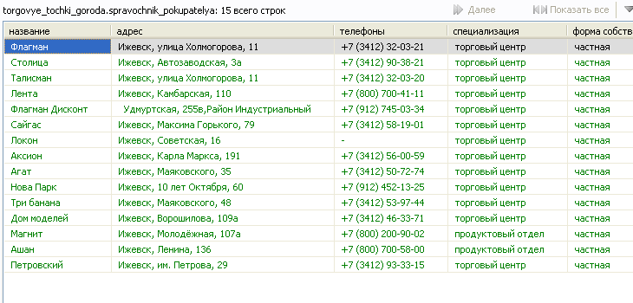

Переходим в lazarus и подключаем нужные компоненты для настройки их свойств.

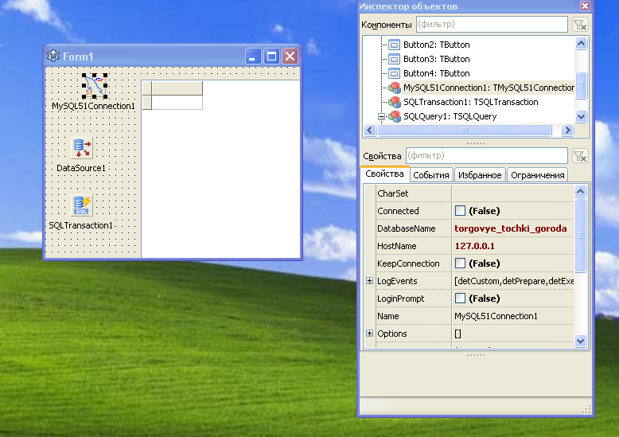

После того, как настроили свойства объектов, запускаем программу, нажимаем на кнопку соединения и получаем конечный результат.

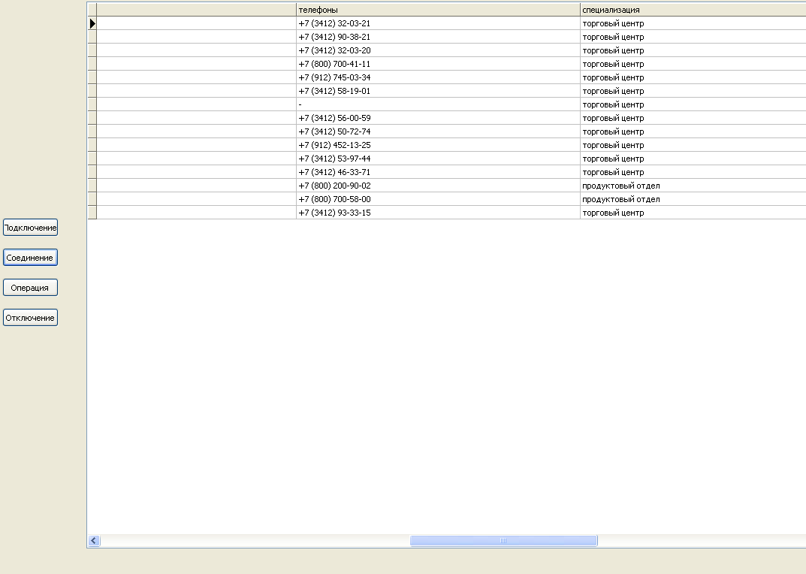

**2. Блок-схема соединения БД к Lazarus**

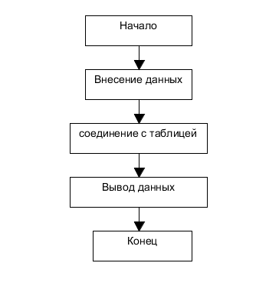

**§3 Выбор и обоснование выбора средства разработки.**

**1.Среда разработки**

Средой разработки стал HeidiSQL, так как в нём содержатся несколько преимуществ, которые хочется выделить:

* возможность подключаться к серверу с помощью командной строки
* возможность редактирования столбцов, индексов и внешних ключей таблиц
* возможность пакетной оптимизации и восстановления таблиц

**2.Тестирование программы**

При тестировании программы вносились случайные наборы текстовых данных в поля таблицы и при подключении к базе данных они выводились в форме Lazarus.

**Заключение**

Эффективность использования любых методов доступа зависит от распределения данных в запрашиваемых таблицах, от стратегии работы оптимизатора СУБД и от возможностей языка SQL.

**Список литературы**

1. bmstu.wiki - ru.bmstu.wiki: [Электронный ресурс].HeidiSQL - [Национальная библиотека им. Н. Э. Баумана.](https://ru.bmstu.wiki/HeidiSQL)Режим доступа: https://ru.bmstu.wiki/HeidiSQL

1. форс.ру - [www.fors.ru](http://www.fors.ru): [Электронный ресурс]. ФОРС. Интернет-журнал,№3.Режим доступа:http://www.fors.ru/upload/magazine/03/http_texts/w_oracle_asmf.html
2. msu.su - sai.msu.su: [Электронный ресурс].PostgreSQL - объектно-реляционная система управления базами данных.Режим доступа:[https://ru.wikibooks.org/wiki/Руководство_пользователя_по_OpenSCAD#Введение](https://ru.wikibooks.org/wiki/%D0%A0%D1%83%D0%BA%D0%BE%D0%B2%D0%BE%D0%B4%D1%81%D1%82%D0%B2%D0%BE_%D0%BF%D0%BE%D0%BB%D1%8C%D0%B7%D0%BE%D0%B2%D0%B0%D1%82%D0%B5%D0%BB%D1%8F_%D0%BF%D0%BE_OpenSCAD#%D0%92%D0%B2%D0%B5%D0%B4%D0%B5%D0%BD%D0%B8%D0%B5)
3. Википедия - wikipedia.org: [Электронный ресурс].wikipedia.org- Материал из Википедии — свободной энциклопедии.Режим доступа: https://ru.wikipedia.org/wiki/Lazarus
4. Директор информационной службы - www.osp.ru:[Электронный ресурс].Сравнение БД.Режим доступа: <https://www.osp.ru/cio/2000/09/170962/>

**Приложения**

procedure TForm1.Button1Click(Sender: TObject);

begin

try

MySQL51Connection1.Connected:=true;

except

ShowMessage('Подключение к БД: ОШИБКА!');

exit;

end;

end;

procedure TForm1.Button2Click(Sender: TObject);

begin

try

SQLTransaction1.Active:=true;

except

ShowMessage('Транзакция: ОШИБКА!');

exit;

end;

end;

procedure TForm1.Button3Click(Sender: TObject);

var

str_sql : string;

begin

try

SQLQuery1.Active := false;

SQLQuery1.SQL.Clear;

str_sql := 'SET character_set_client='+#39+'utf8'+#39+',character_set_connection='+#39+'cp1251'+#39+',character_set_results='+#39+'utf8'+#39+';';

SQLQuery1.sql.add(str_sql);

SQLQuery1.ExecSQL;

SQLQuery1.SQL.Clear;

SQLQuery1.sql.add('SELECT * FROM spravochnik_pokupatelya;');

SQLQuery1.Open;

except

ShowMessage('SQL-запрос: ОШИБКА!');

exit;

end;

end;

// D i s c o n n e c t e d (Отключение)

procedure TForm1.Button4Click(Sender: TObject);

begin

SQLQuery1.Active:=false;

SQLTransaction1.Commit;

MySQL51Connection1.Connected:=false;

end;

procedure TForm1.MySQL51Connection1AfterConnect(Sender: TObject);

begin

end;

end.